**Nhóm 03:**

Đoàn Lê Bình An – 18110244

Trần Văn Hoàng – 18110289

Nguyễn Hoài Nam - 18110321

Huỳnh Trọng Nghĩa - 18110326

Nguyễn Văn Pháp – 18110333

**Mô tả đồ án Thương mại điện tử**

**Đề tài: Web bán quần áo**

I. Tính năng

1. **Trang Web tương tác với khách hàng:**
   1. **Trang đăng nhập**

* Đăng nhâp: Email, Mật khẩu.
* Chuyển đến trang đăng ký.
* Quên mật khẩu.
  1. **Trang đăng ký tài khoản**
* Đăng ký gồm: Email Id, Mật khẩu, Xác nhận lại mật khẩu.
  1. **Trang chủ**
     1. **Header**
* Menu gồm các thành phần cơ bản gồm:

+ Logo: quay lại trang chủ.

+ Trang chủ: quay lại trang chủ.

+ Quần áo: đi đến các trang với các sản phẩm tương ứng sau:

* Áo thun: trơn màu, hình ảnh, sọc.
* Áo khoác.
* Sơ mi: tay ngắn, tay dài.
* Quần dài: quần jean, quần Jogger, quần Kaki, quần Tây.
* Quần short.
* Váy, đầm.

+ Giày: đi đến trang bán giày.

+ Balo: đi đến trang bán balo

+ Phụ kiện: đi đến các trang bán các sản phẩm sau: dây nịt, ví da, nón, đồng hồ.

+ Sale: các sản phẩm giảm giá.

* Các thành phần khác:

+ Tìm kiếm: tìm kiếm thông tin sản phẩm.

+ Tài khoản: thông tin tài khoản.

+ Giỏ hàng: các sản phẩm bạn đã chọn để mua.

* + 1. **Content**
* Mỗi hàng ở phần content là thông tin của cùng một loại sản phẩm đan xen với các chương trình khuyến mãi và các sản phẩm thịnh hành.
  + 1. **Footer**

Chia làm 3 cột:

* Thông tin: giới thiệu, quy trình hoạt động, chính sách giải quyết khiếu nại – bảo trì, quy định giao hàng – đổi trả hàng, chính sách bảo mật, tuyển dụng.
* Hỗ trợ: hướng dẫn thanh toán, hướng dẫn mua hàng, hỏi đáp, góp ý/than phiền, liên hệ.
* Danh sách các showroom.
  1. **Trang chi tiết các sản phẩm**
* Được sắp xếp dựa trên các tiêu chí: phổ biến, giá từ thấp đến cao, giá từ cao đến thấp, số lượng sản phẩm thể hiện.
* Các thể loại sản phẩm được chọn để thể hiện dựa vào:

+ Thể loại: mới, nhà thiết kiế, nam, nữ.

+ Dịp: lễ hội, dự tiệc, thể thao, hàng ngày.

+ Phong cách: mạnh mẽ, mềm mại, quý phái, kín đáo.

+ Nhãn hiệu: Adidas, Gucci, Louis Votton, Chanel.

+ Cân năng – chiều cao.

+ Giá bán.

+ Màu sắc.

* 1. **Trang thông tin tài khoản**

Thông tin tài khoản gồm các thành phần: Họ tên, Địa chỉ, Email, Điện thoại.

* 1. **Trang gói hàng**

Gồm các loại sản phẩm đã đặt mua, trong mỗi sản phẩm đặt mua gồm: tên sản phẩm, màu sắc, size, giá và số lượng sản phẩm (có thể chỉnh sửa các thông tin trên). Phía dưới cùng là Tổng tiền của tất cả sản phẩm đã chọn mua.

* 1. **Trang thông tin đặt hàng**
* Tên người mua/nhận hàng.
* Điện thoại liên lạc.
* Địa chỉ nhận hàng.
* Ghi chú.
  1. **Trang một sản phẩm cụ thể**
* Hiển thị sản phẩm theo nhiều chiều và nhiều màu sắc.
* Click vào Đặt hàng để mua sản phẩm.
* Mỗi sản phẩm sẽ được đánh giá theo số sao/5 và có phần bình luận cho khách hàng phản ánh về chất lượng sản phẩm.
  1. **Trang giới thiệu và các chính sách**
* Giới thiệu.
* Quy trình hoạt động.
* Chính sách giải quyết kiếu nại – bảo hành.
* Quy định giao hàng – đổi trả hàng.
* Chính sách bảo mật.
* Tuyển dụng.
  1. **Các trang hỗ trợ**
* Hướng dẫn thanh toán.
* Hướng dẫn mua hàng.
* Hỏi đáp.
* Góp ý/than phiền.
* Liên hệ.

1. **Trang Web tương tác với Admin và nhân viên:**
   1. **Tài khoản**

* Email.
* Mật khẩu.
* Họ tên.
* Địa chỉ.
* Điện thoại.
* Trạng thái.
* Quyền.
  1. **Tin tức**
* Mã tin tức.
* Tên tin tức.
* Ngày tạo.
* Loại tin tức.
* Ngày bắt đầu.
* Ngày kết thúc.
* Actions.
  1. **Hãng sản xuất**
* Mã hãng.
* Tên hãng.
* Ngày hợp tác.
* Ngày ngừng hợp tác.
  1. **Loại sản phẩm**
* Mã loại.
* Tên loại.
* Ngày thêm.
  1. **Sản phẩm**
* Mã sản phẩm.
* Tên sản phẩm.
* Giá.
* Ngày thêm.
* Số lượng bán.
* Mã loại.
* Mã hàng.
* Trạng thái.
* Actions.
  1. **Kho hàng**
* Mã kho.
* Tên kho hàng.
* Địa chỉ.
* SDT.
  1. **Kho_Sản phẩm**
* Mã kho.
* Mã sản phẩm.
* Số lượng tồn.
  1. **Đơn hàng**
* Mã đơn hàng.
* Tên khách hàng.
* Email.
* Ngày tạo.
* Tổng tiền.
* Địa chỉ.
* Điện thoại.
* Trạng thái.
* Actions.
  1. **Chi tiết đơn hàng**
* Mã đơn hàng.
* Mã sản phẩm.
* Số lượng sản phẩm.
* Tổng tiền.
  1. **Chi nhánh**
* Mã chi nhánh.
* Địa chỉ.
* Số điện thoại.
* Actions.

II. Phân quyền người dùng

1. **Database Administrator**

* Quản lý người dùng: thêm, xóa, sửa admin, nhân viên và khách hàng.
* Quản trị viên cơ sở dữ liệu sử dụng phần mềm chuyên dụng để lưu trữ và sắp xếp dữ liệu. Vai trò có thể bao gồm lập kế hoạch năng lực, cài đặt, cấu hình, thiết kế cơ sở dữ liệu, di chuyển, giám sát hiệu suất, bảo mật, xử lý sự cố, cũng như sao lưu và phục hồi dữ liệu.

1. **Nhân viên**

* Quản lý sản phẩm: thêm, xóa, sửa sản phẩm, đặt giá, mô tả.
* Quản lý đơn hàng: actions (edit/delete).
* Thống kê biểu đồ (theo doanh thu/số lượng).

1. **Khách hàng**

* Khách hàng đăng ký tài khoản thành công sẽ gửi thông báo về gmail.
* Chức năng tìm kiếm sản phẩm theo tên, danh mục, giá.
* Chức năng sắp xếp sản phẩm theo độ phổ biến, giá tăng dần/giảm dần.
* Chức năng thêm vào giỏ hàng (thanh toán qua Momo).
* Chức năng nhắn tin qua Messenger.

**Quản trị hệ thống**

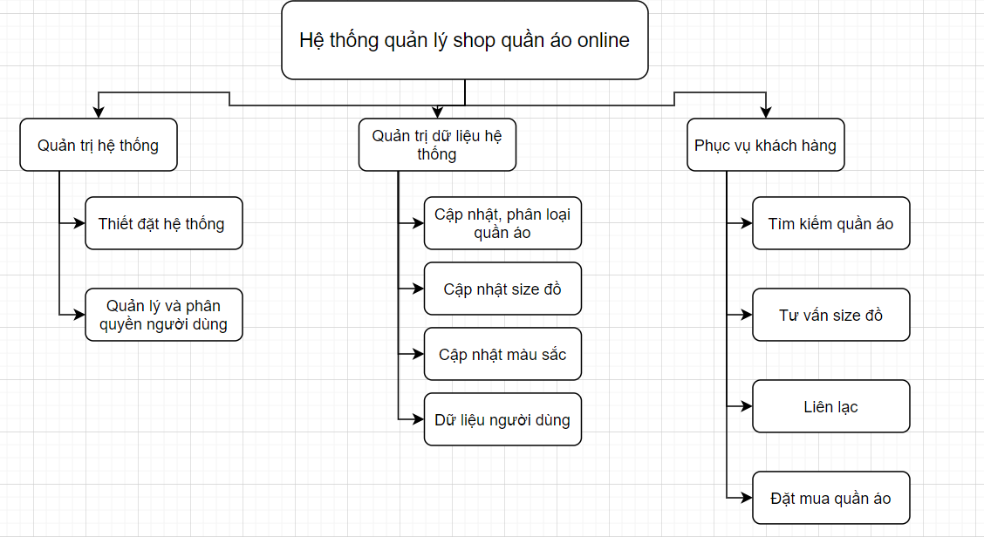

III. Cơ sở dữ liệu:

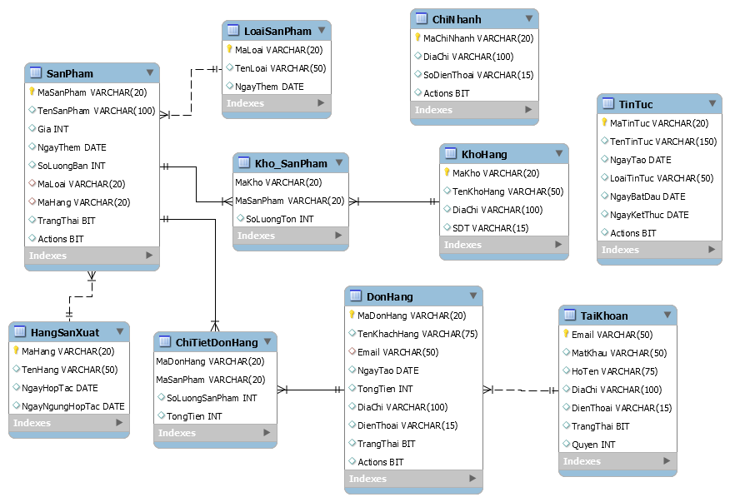

IV. Sử dụng công nghệ:

- Công nghệ sử dụng : Java Servlet/JSP.

- API: JDBC.

- Database: MySQL.

- Quản lý source code: Github, SourceTree.

- Giao đổi, liên lạc: Facebook.

V. Phân công nhiệm vụ:

1. Phân công nhiệm vụ:

- **PM:** Nguyễn Văn Pháp

- **BA:**

+ Đoàn Lê Bình An

+ Nguyễn Hoài Nam

+ Huỳnh Trọng Nghĩa

- **Developer:**

+ Front-end:

* Trần Văn Hoàng: làm việc với các trang đăng nhập, đăng ký, trang chủ, thông tin tài khoản, giới thiệu chính sách, các trang hổ trợ.
* Nguyễn Văn Pháp: làm việc với các trang sản phẩm, chi tiết sản phẩm, giỏ hàng, thông tin đặt hàng.

+ Back-end:

* Đoàn Lê Bình An: xử lý các dữ liệu tài khoản, tin tức, hãng sản xuất.
* Nguyễn Hoài Nam: xử lý các dữ liệu loại sản phẩm, sản phẩm, đơn hàng, chi tiết đơn hàng.
* Huỳnh Trọng Nghĩa: xử lý các dữ liệu kho hàng, kho_sản phẩm, chi nhánh

- **Tester:**

+ Huỳnh Trọng Nghĩa

+ Nguyễn Văn Pháp

2. Phân công kế hoạch theo tuần:

|  |  |  |  |  |  |
| --- | --- | --- | --- | --- | --- |
| **KẾ HOẠCH THỰC HIỆN ĐỀ TÀI MÔN HỌC** | | | | | |
| **TUẦN** | **CÔNG VIỆC THỰC HIỆN** | **NGÀY BD** | **NGÀY KT** | **Người làm** | **ĐÁNH GIÁ** |
| 1 | - Viết mô tả về đề tài (nêu rõ các thành phần dữ liệu, chức năng và giao diện cần có để project chạy tốt)  - Quản lý người dùng: thêm, xóa, sửa admin, nhân viên và khách hàng. | 5/10/2020 | 12/10/2020 | Nguyễn Văn Pháp, Đoàn Lê Bình An | Hoàn thành |
| 2 | Thiết kế CSDL | 19/10/2020 | 26/10/2020 | Đoàn Lê Bình An, Nguyễn Hoài Nam, Huỳnh Trọng Nghĩa | Hoàn thành |
| 3 | Thiết kế giao diện | 26/10/2020 | 2/11/2020 | Trần Văn Hoàng, Nguyễn Văn Pháp | Hoàn thành |
| 4 | Thiết kế giao diện | 2/11/2020 | 9/11/2020 | Trần Văn Hoàng, Nguyễn Văn Pháp | Hoàn thành |
| 5-9 | Code backend | 9/11/2020 | 16/11/2020 | Đoàn Lê Bình An, Nguyễn Hoài Nam, Huỳnh Trọng Nghĩa |  |
| 10 | Cài đặt giao diện và kết nối chương trình user, phần quyền | 23/11/2020 | 30/11/2020 | Trần Văn Hoàng |  |
| 11 | Test | 07/12/2020 | 14/12/2020 | Trần Văn Hoàng, Huỳnh Trọng Nghĩa |  |
| 12 | Viết báo cáo | 14/12/2020 | 21/12/2020 | Đoàn Lê Bình An, Trần Văn Hoàng, Nguyễn Hoài Nam |  |
| 13 | Báo cáo đề tài | 28/12/2020 và 04/01/2021 | | Cả nhóm |  |
| 14 |  |  |  |  |  |
| 15 |  |  |  |  |  |

VI. Mockup:

- Danh sách sản phẩm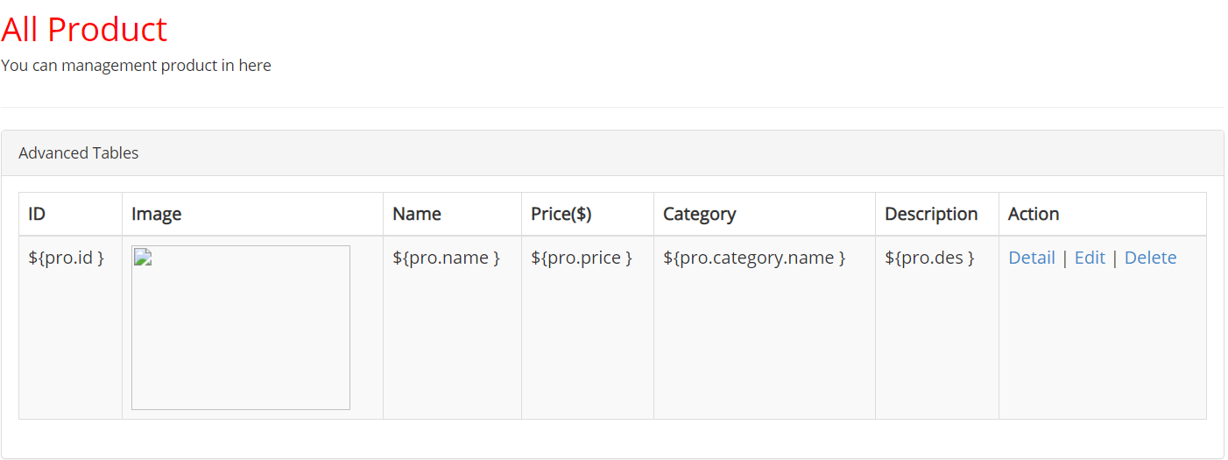

- Thêm sản phẩm

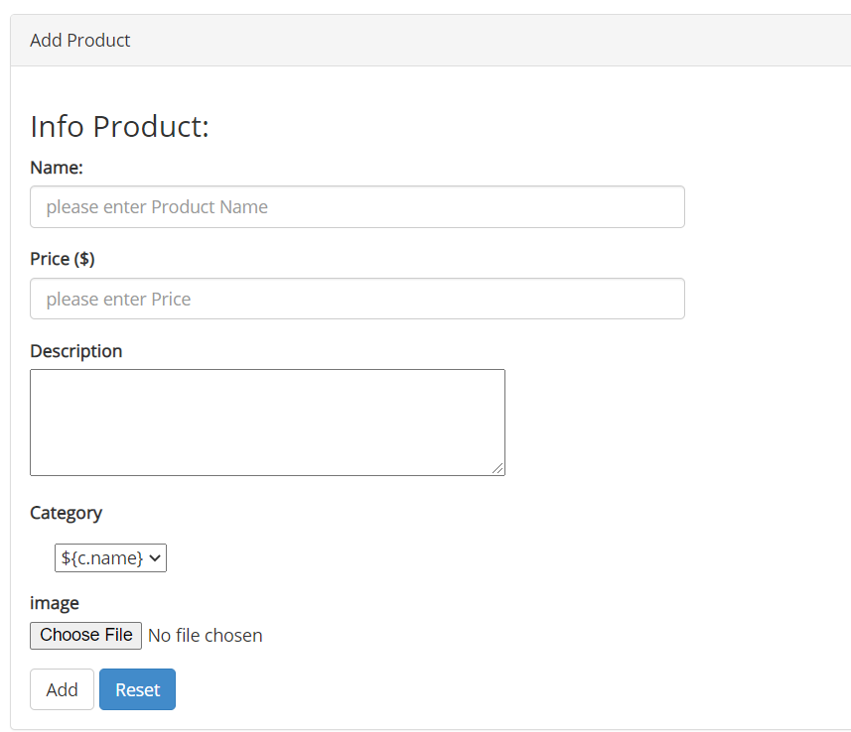

- Sửa sản phẩm

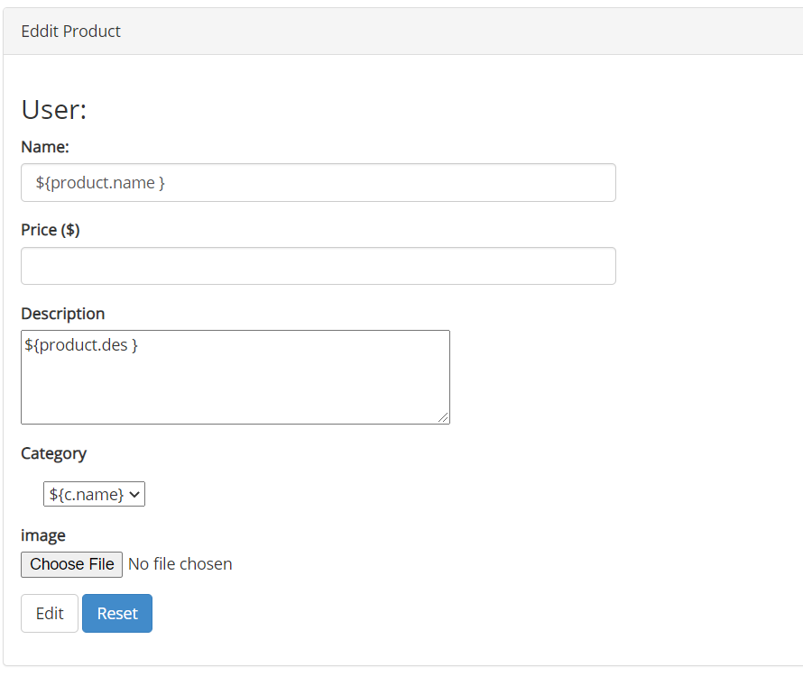

- Phê duyệt sản phẩm

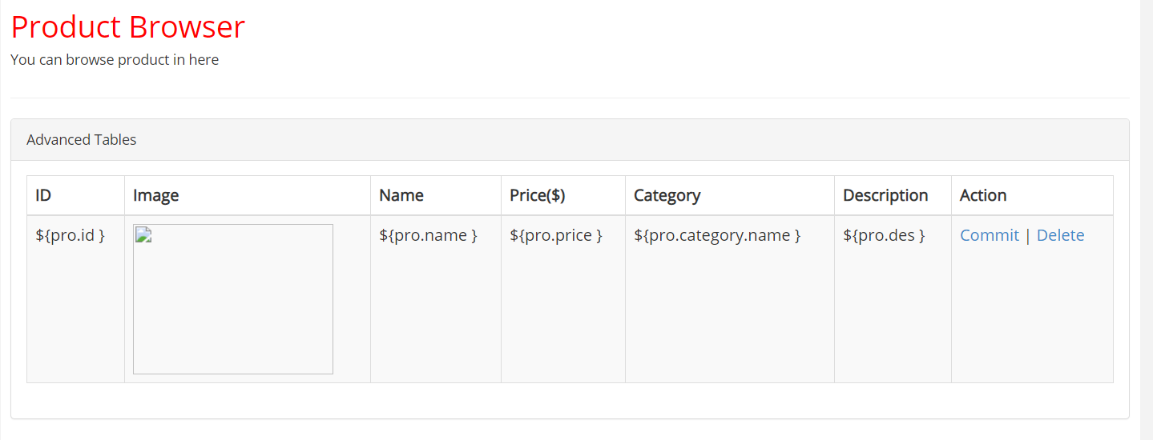

- Danh sách User

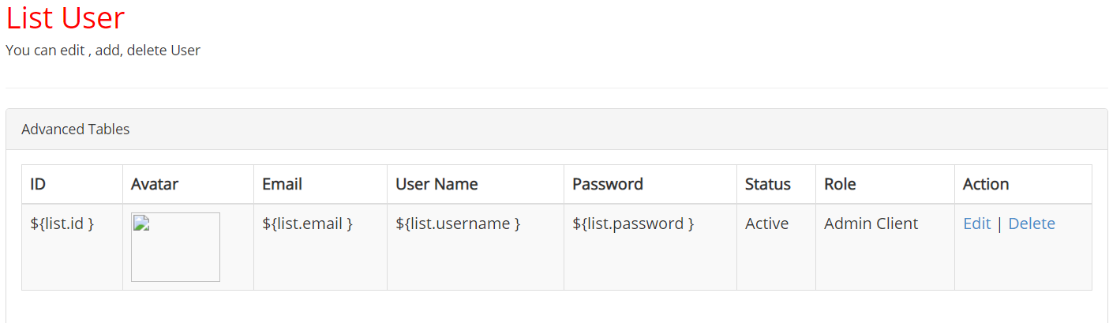

- Thêm User

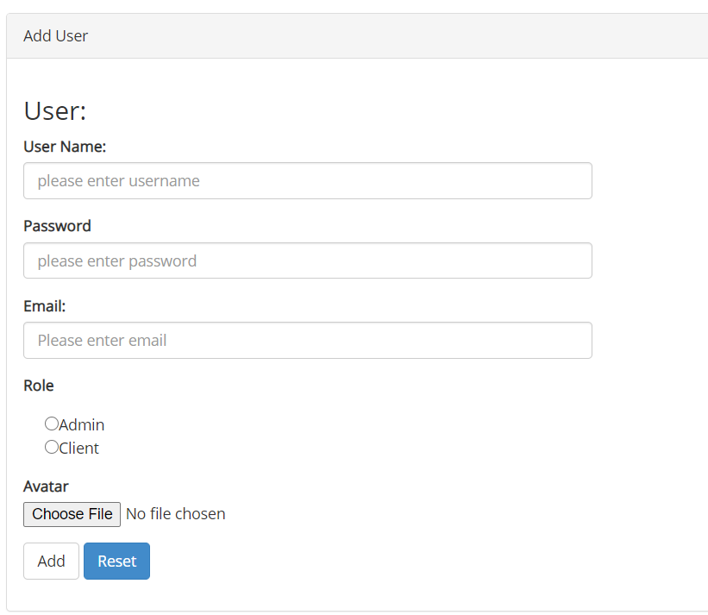

- Chỉnh sửa User

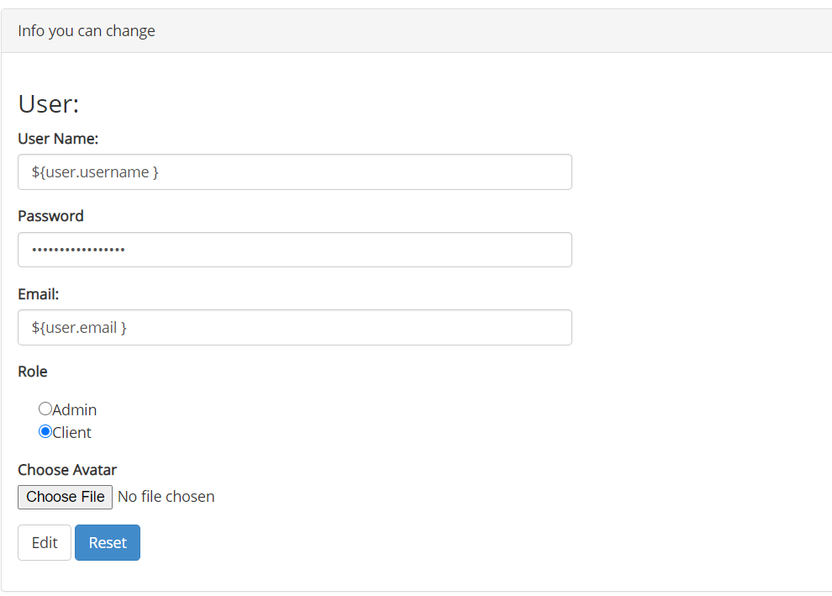

- Quản lý đơn hàng

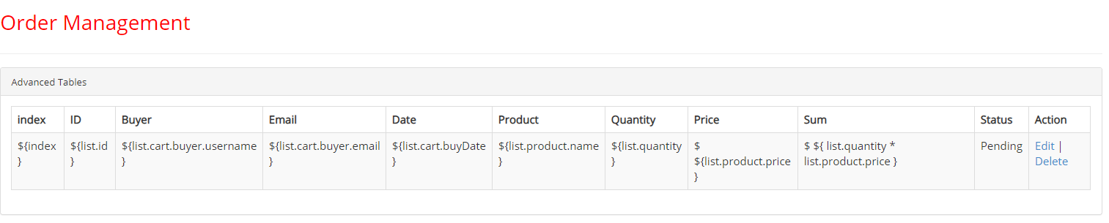

- Đăng nhập

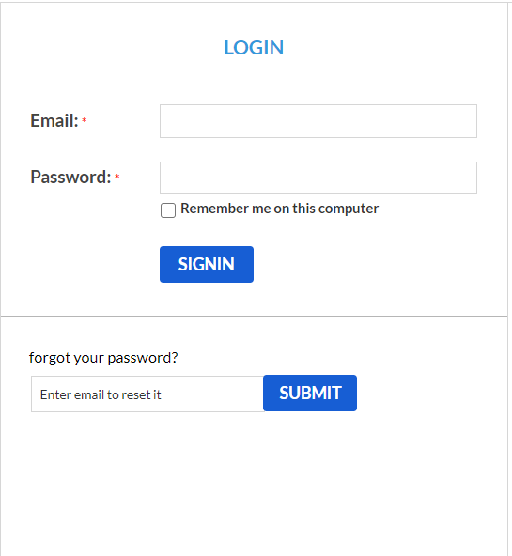

- Đăng kí

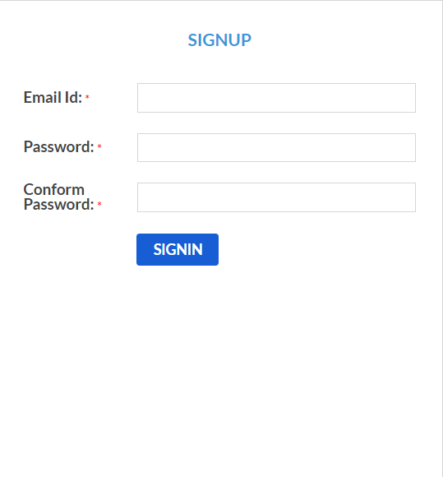

- Sản phẩm

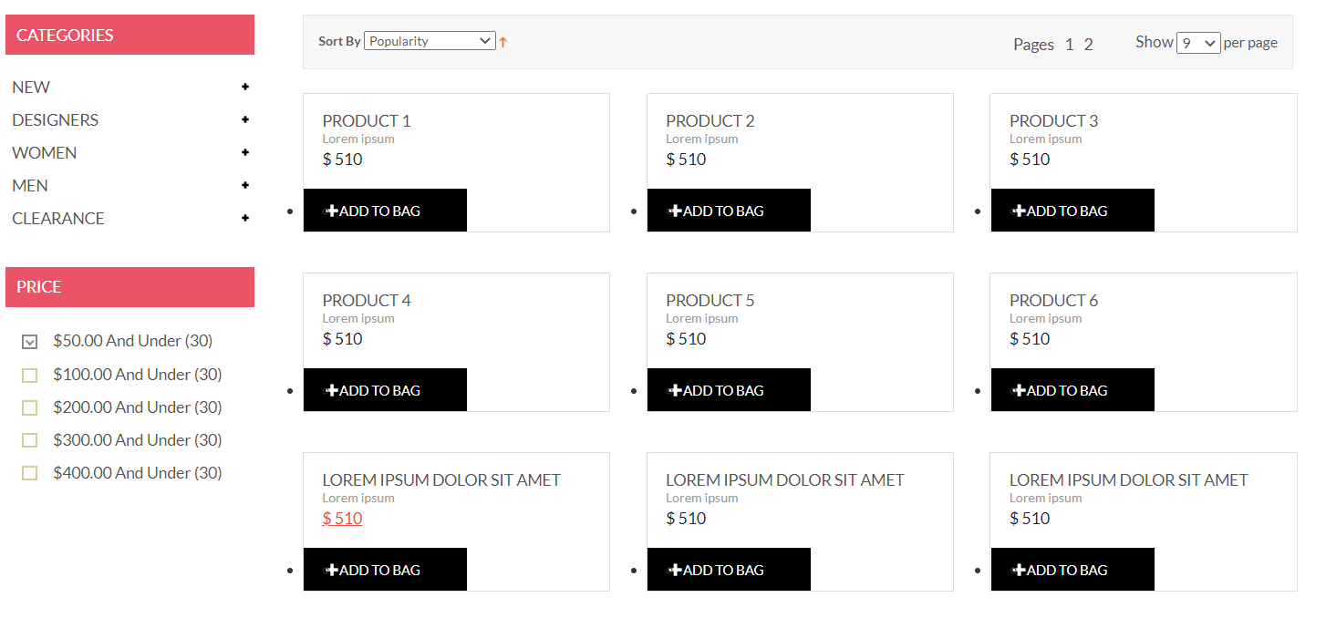

- Chi tiết sản phẩm

